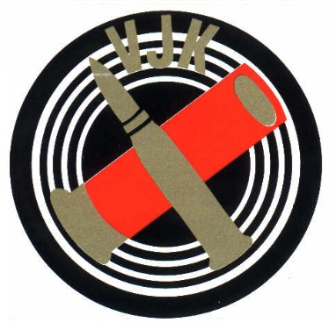
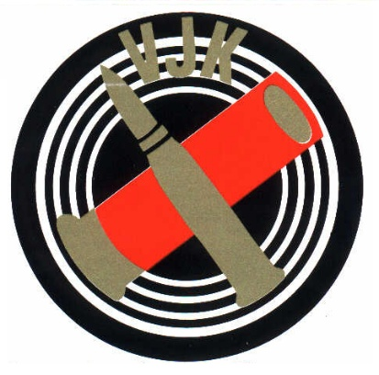

Klubbmästerskap Trap 2026
1 Jocke Karlsson 39
2 Ronald Qvarsell 37
3 Göran Malmkvist 35
4 Henrik Johansson 34
5 Erik Hulén 32
Anton Hulén 32
7 Per Karlsson 30
8 Tobias Blomqvist 18
9 Asta Gustafsson 17
10 Thomas 14
11 Ivar Blomqvist 6

